Principales representantes de la Ilustración.

Representantes | Obras | Idea central
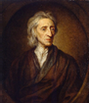  John Locke | Ensayo Sobre el Gobierno Civil. | En este apartado ustedes me escribirán como el encabezado lo dice la idea central-principal de la obra que está señalada en la casilla anterior
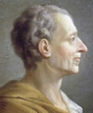  Montesquieu | El espíritu de las leyes
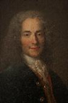  Voltarie | Cartas Filosóficas
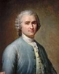  Jean-Jacques Rosseau | El contrato social
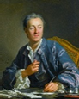  Denis Diderot | La Enciclopedia
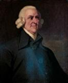  Adam Smith | La riqueza de las naciones

